Alumno: Luis Rodriguez Palacios
Modulo: Entornos de Desarrollo
Ciclo: Grado superior Desarrollo de Aplicaciones Multiplataforma
Fecha: 16/01/2025
Profesor: Cesar Brera Marquez
Titulo: Caja Negra

Contenido
CAJA NEGRA 3
CLASES DE EQUIVALENCIA 3
CASOS DE PRUEBA 4

CAJA NEGRA

CLASES DE EQUIVALENCIA

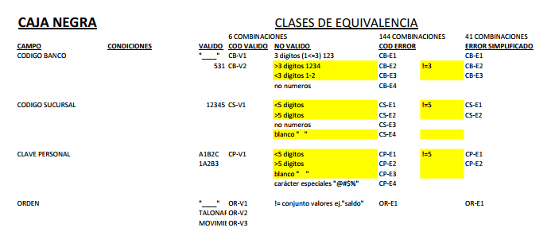
En esta tabla analizamos que esta y que no esta permitido cuando el usuario introduce información en los diferentes campos en una aplicación bancaria.
Claro al decir las condiciones validas surgen varias condiciones de error por cada campo, pero se pueden simplificar agrupando en un error varios de los errores.(Por ejemplo, vemos que en el código de banco da como error aquellos introducidos mayores de 3 y menores de 3 por lo tanto se puede simplificar el error que aquellos que sean distinos de 3 seran error)

CASOS DE PRUEBA
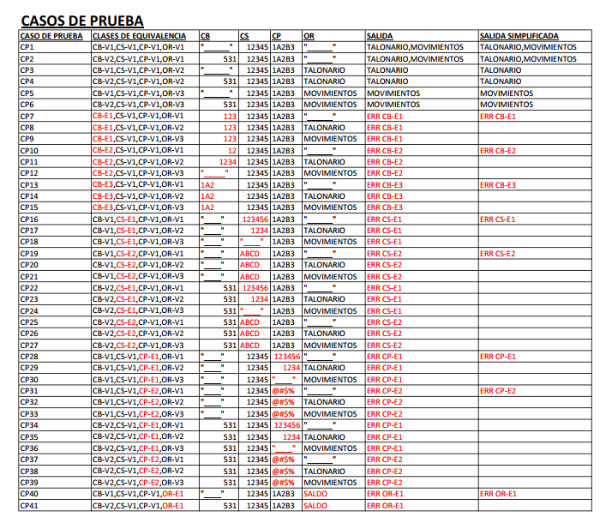
En esta tabla vemos todas las posibilidades que se pueden dar combinando los casos de errores simplificados de la tabla anterior, a la hora de sacar el código de error también nos da información del tipo de error que es en función de su nomenclatura y la manera simplificada seria coger el primer código de error de las variaciones disponibles.

